# Chuyên đề Phương pháp toạ độ trong mặt phẳng

*Chỉ từ 450k mua trọn bộ Chuyên đề dạy thêm Toán 10 Chân trời sáng tạo bản word có lời giải chi tiết:*  
B1: Gửi phí vào tài khoản **0711000255837 - NGUYEN THANH TUYEN** - Ngân hàng Vietcombank **(QR)**  
B2: Nhắn tin tới zalo **Vietjack Official - nhấn vào đây** để thông báo và nhận tài liệu.  
Xem thử tài liệu tại đây: **Link tài liệu**  
**BÀI 1: TỌA ĐỘ CỦA VECTƠ**  
  
**1. TỌA ĐỘ CỦA VECTƠ ĐỐI VỚI MỘT HỆ TRỤC TỌA ĐỘ**  
**Trục tọa độ**  
- Trục tọa độ (hay gọi tắt là trục) là một đường thẳng trên đó đã xác định một điểm OO gọi là điểm gốc và một vectơ đơn vị →i.i→.  
- Điểm OO gọi là gốc tọa độ.  
- Hướng của vecto đơn vị là hướng của trục.  
- Ta kí hiệu trục đó là (O;→i).O;i→.  
  
Cho MM là một điểm tùy ý trên trục (O;→i)O;i→. Khi đó có duy nhất một số kk sao cho −−→OM=x0→i.OM→=x_(0)i→.  
Ta gọi số x0x_(0) đó là tọa độ của điểm MM đối với trục đã cho.  
Cho hai điểm AA và BB trên trục (O;→i).O;i→. Khi đó có duy nhất số aa sao cho −−→AB=a→i.AB→=ai→. Ta gọi số aa là độ dài đại số của vectơ −−→ABAB→ đối với trục đã cho và kí hiệu a=¯¯¯¯¯¯AB.a=AB¯.  
**Nhận xét.**  
- Nếu −−→ABAB→ cùng hướng với →ii→ thì ¯¯¯¯¯¯AB=AB,AB¯=AB, còn nếu −−→ABAB→ ngược hướng với →ii→ thì ¯¯¯¯¯¯AB=−ABAB¯=-AB  
- Nếu hai điểm AA và BB trên trục (O;→i).O;i→. có tọa độ lần lượt là aa và bb thì ¯¯¯¯¯¯AB=b−a.AB¯=b−a.  
**Hệ tọa độ**  
**Định nghĩa.** Hệ trục tọa độ (O;→i,→j)O;i→,j→ gồm hai trục (O;→i)O;i→ và (O;→j)O;j→ vuông góc với nhau.  
Điểm gốc OO chung của hai trục gọi là gốc tọa độ. Trục (O;→i)O;i→ được gọi là trục hoành và kí hiệu là OxOx trục (O;→j)O;j→ được gọi là trục tung và kí hiệu là Oy. Các vectơ →ii→ và →jj→ là các vectơ đơn vị trên OxOx và OyOy và (→i)=(→j)=1.i→=j→=1. Hệ trục tọa độ (O;→i,→j)O;i→,j→ còn được kí hiệu là OxyOxy  
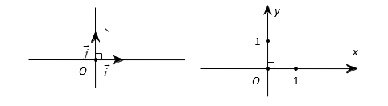  
Mặt phẳng mà trên đó đã cho một hệ trục tọa độ OxyOxy còn được gọi là mặt phẳng tọa độ OxyOxy  
Hay gọi tắt là mặt phẳng OxyOxy  
**Tọa độ vecto**  
  
Trong mặt phẳng OxyOxy cho một vectơ →uu→ tùy ý. Vẽ −−→OA=→uOA→=u→ và gọi A1,A2A_(1),A_(2) lần lượt là hình chiếu của vuông góc của AA lên OxOx và Oy.Oy. Ta có −−→OA=−−→OA1+−−→OA2OA→=OA_(1)→+OA_(2)→ và cặp số duy nhất (x;y)x;y để −−→OA1=x→i,−−→OA2=y→j.OA_(1)→=xi→,OA_(2)→=yj→. Như vậy →u=x→i+y→j.u→=xi→+yj→.  
Cặp số (x;y)x;y duy nhất đó được gọi là tọa độ của vectơ →uu→ đối với hệ tọa độ OxyOxy và viết →u=(x;y)u→=x;y hoặc →u(x;y).u→x;y. Số thứ nhất xx gọi là hoành độ, số thứ hai yy gọi là tung độ của vectơ →u.u→. Như vậy  
  
  
**Nhận xét.** Từ định nghĩa tọa độ của vectơ, ta thấy hai vectơ bằng nhau khi và chỉ khi chúng có hoành độ bằng nhau và tung độ bằng nhau.  
Nếu →u=(x;y)u→=x;y và →u′=(x′;y′)u^(')→=x^(');y^(') thì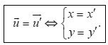  
Như vậy, mỗi vectơ được hoàn toàn xác định khi biết tọa độ của nó.  
**Tọa độ của một điểm**  
Trong mặt phẳng tọa độ OxyOxy cho một điểm MM tùy ý. Tọa độ của vectơ −−→OMOM→ đối với hệ trục OxyOxy fđược gọi là tọa độ của điểm MM đối với hệ trục đó.  
Như vậy, cặp số (x;y)x;y là tọa độ của điểm MM khi và chỉ khi −−→OM=(x;y).OM→=x;y. Khi đó ta viết M=(x;y)M=x;y hoặc M(x;y).Mx;y. Số xx được gọi là hoành độ, còn số yy được gọi là tung độ của điểm M.M. Hoành độ của điểm MMcòn được kí hiệu là xM,x_(M), tung độ của điểm MM còn được kí hiệu là yM.y_(M).  
và độ dài của  
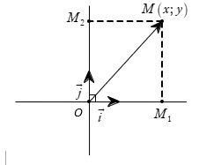  
Chú ý rằng, nếu MM1⊥Ox,MM2⊥OyMM_(1)⊥Ox,MM_(2)⊥Oy thì x=¯¯¯¯¯¯¯¯OM1,y=¯¯¯¯¯¯¯¯OM2.x=OM_(1)¯,y=OM_(2)¯.  
**2. BIỂU THỨC TỌA ĐỘ CỦA PHÉP TOÁN VECTO**  
Cho →u=(x;y);→v=(x′;y′)u→=(x;y);v→=x^(');y^(') và số thực kk. Khi đó ta có :  
1) →u±→v=(x±x′;y±y′)u→±v→=x±x^(');y±y^(')  
2) k.→u=(kx;ky)k.u→=(kx;ky)  
3) →u.→v=x.x′+y.y′u→.v→=x.x^(')+y.y^(')  
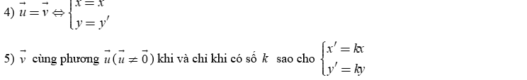  
**3. ÁP DỤNG CỦA TỌA ĐỘ VECTO**  
**Liên hệ giữa toạ độ của điểm và toạ độ của vectơ trong mặt phẳng**  
Cho A(xA;yA),B(xB;yB)A(x_(A);y_(A)),B(x_(B);y_(B)) thì −−→AB=(xB−xA;yB−yA)AB→=x_(B)−x_(A);y_(B)−y_(A)  
**Tọa độ trung điểm của đoạn thẳng**  
Cho đoạn thẳng ABAB có A(xA;yA),B(xB;yB).Ax_(A);y_(A),Bx_(B);y_(B).Ta dễ dàng chứng minh được tọa độ trung điểm I(xI;yI)Ix_(I);y_(I) của đoạn thẳng ABAB là  
  
**Tọa độ trọng tâm của tam giác**  
Cho tam giác ABCABC có A(xA;yA),B(xB;yB),C(xC;yC).Ax_(A);y_(A),Bx_(B);y_(B),Cx_(C);y_(C). Khi đó tọa độ của trọng tâm  
G(xG;yG)Gx_(G);y_(G) của tam giác ABCABC được tính theo công thức  
  
**Ứng dụng biểu thức tọa độ của các phép toán vecto**  
Trên mặt phẳng tọa độ OxyOxy, cho hai vectơ →a=(a1;a2),→b=(b1;b2)a→=a_(1);a_(2),b→=b_(1);b_(2) và hai điểm A(xA;yA),B(xB;yB).Ax_(A);y_(A),Bx_(B);y_(B). Ta có:  
1) →a⊥→b⇔→a.→b=0⇔a1b1+a2b2=0a→⊥b→⇔a→.b→=0⇔a_(1)b_(1)+a_(2)b_(2)=0  
2) →a,→ba→,b→ cùng phương ⇔a1b1−a2b2=0⇔a_(1)b_(1)−a_(2)b_(2)=0  
3) ∣∣∣→a∣∣∣=√a21+a22|a→|=√(a12+a22)  
4) AB=∣∣∣−−→AB∣∣∣=√(xB−xA)2+(yB−yA)2AB=|AB→|=√(x_(B)−x_(A)^(2)+y_(B)−y_(A)^(2))  
5) cos(→a;→b)=→a.→b∣∣∣→a∣∣∣.∣∣∣→b∣∣∣=a1b1+a2b2√a21+a22.√b21+b22cosa→;b→=(a→.b→)/(|a→|.|b→|)=(a_(1)b_(1)+a_(2)b_(2))/(√(a12+a22).√(b12+b22)) (→a=(a1;a2)a→=a_(1);a_(2) và →b=(b1;b2)b→=b_(1);b_(2) đều khác →00→  
  
**Câu 1.** Trên trục (O;→i)O;i→ cho các điểm A,B,CA,B,C lần lượt có tọa độ 1;−2;31;-2;3  
Tính độ dài đại số của các vectơ −−→AB;−−→BCAB→;BC→. Từ đó suy ra hai vectơ −−→AB;−−→BCAB→;BC→ ngược hướng?  
**Lời giải**  
Ta có ¯¯¯¯¯¯AB=−2−1=−3AB¯=−2−1=−3, ¯¯¯¯¯¯BC=3−(−2)=5BC¯=3−−2=5. Do đó vectơ −−→ABAB→ ngược hướng với vectơ →ii→ và vectơ −−→BCBC→ cùng hướng với vectơ →ii→.  
**Câu 2.** Trong mặt phẳng tọa độ OxyOxy, cho →a=2→i,→b=−3→j;,=3→i−4→ja→=2i→,b→=−3j→;,=3i→−4j→  
a) Tìm tọa độ của các vectơ →a,→b,→c,→m=3→a−2→ba→,b→,c→,m→=3a→−2b→  
b) Phân tích vectơ →cc→ theo hai vectơ →a,→ba→,b→.  
**Lời giải**  
a) Ta có →a=(2;0),→b=(0;−3),→c=(3;−4)a→=2;0,b→=0;−3,c→=3;−4  
Khi đó 3→a=(6;0),−2→b=(0;6)3a→=6;0,−2b→=0;6 nên →m=3→a−2→b=(6+0;0+6)=(6;6)m→=3a→−2b→=6+0;0+6=6;6  
b) Ta có hai vectơ →a,→ba→,b→ không cùng phương.  
Theo yêu cầu của đề bài ta cần tìm bộ số x,yx,y thỏa mãn →c=x→a+y→bc→=xa→+yb→  
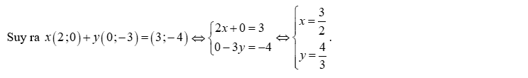  
Vậy ta viết được →c=32→a+43→bc→=(3)/(2)a→+(4)/(3)b→  
**Câu 3.** Trong mặt phẳng tọa độ OxyOxy, cho A(2;1),B(−1;−2),C(−3;2)A2;1,B−1;−2,C−3;2  
a) Tìm tọa độ trung điểm của đoạn thẳng ACAC  
b) Chứng minh ba điểm A,B,CA,B,C tạo thành một tam giác.  
c) Tìm tọa độ trọng tâm tam giác ABCABC.  
**Lời giải**  
a) Gọi MM là trung điểm ACAC thì M(2−32;1+22)M(2−3)/(2);(1+2)/(2) hay M(−12;32)M(−1)/(2);(3)/(2).  
b) Tính được −−→AB=(−3;−3)AB→=−3;−3, −−→AC=(−5;1)AC→=−5;1 dẫn đến hai vectơ đó không cùng phương. Nói cách khác ba điểm A,B,CA,B,C tạo thành một tam giác.  
c) Gọi GG là trọng tâm tam giác ABCABC thì G(2−1−33;1−2+23)G(2−1−3)/(3);(1−2+2)/(3) hay G(−23;13)G−(2)/(3);(1)/(3)  
**Câu 4.** Trong mặt phẳng tọa độ OxyOxy, cho A(2;1),B(−1;−2),C(−3;2)A2;1,B−1;−2,C−3;2  
a) Tìm tọa độ điểm EE sao cho CC là trung điểm của đoạn thẳng EBEB  
b) Xác định tọa độ điểm DD sao cho tứ giác ABCDABCD là hình bình hành.  
**Lời giải**  
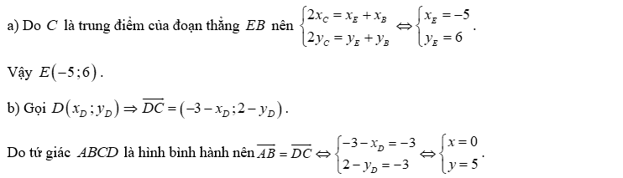  
Ta thấy A,B,C,DA,B,C,D không thẳng hàng. Vậy D(0;5)D0;5 là đáp án bài toán.  
**Câu 5.** Trong mặt phẳng OxyOxy*,* cho các điểm A(1;3),B(4;0)A1;3,B4;0. Tìm tọa độ điểm MM thỏa 3−−→AM+−−→AB=→03AM→+AB→=0→?  
**Lời giải**  
Giả sử M(xM;yM)Mx_(M);y_(M) suy ra −−→AM=(xM−1;yM−3)AM→=x_(M)−1;y_(M)−3 và −−→AB=(3;−3)AB→=3;−3.  
  
**Câu 6.** Trong mặt phẳng tọa độ OxyOxy, cho hình bình hành ABCDABCD có A(3;4),C(8;1)A3;4,C8;1. Gọi MM là trung điểm của cạnh BCBC, NN là giao điểm của BDBD và AMAM. Xác định các đỉnh còn lại của hình bình hành ABCDABCD, biết N(133;2)N(13)/(3);2.  
**Lời giải**  
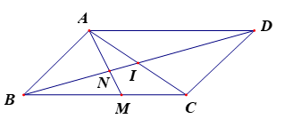  
Do II là tâm của hình bình hành ABCDABCD, ta có II là trung điểm của đoạn thẳng ACAC nên I(112;52)I(11)/(2);(5)/(2).  
Xét tam giác ABCABC thì BIBI, AMAM là hai đường trung tuyến nên NN là trọng tâm tam giác ABCABC.  
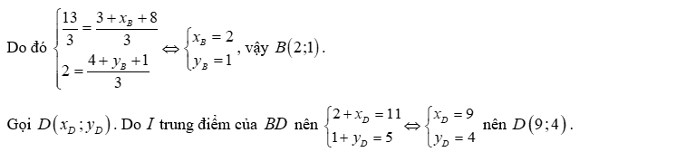  
Vậy B(2;1),D(9;4)B2;1,D9;4  
  
**Câu 1.** Trong mặt phẳng toạ độ OxyOxy, cho các điểm M(1;3),N(4;2)M1;3,N4;2.  
a) Tính độ dài của các đoạn thẳng OM,ON,MNOM,ON,MN  
b) Chứng minh rằng tam giác OMNOMN vuông cân.  
**Câu 2.** Trong mặt phẳng toạ độ OxyOxy, cho các vectơ →a=3→i−2→j,→b=(4;−1)a→=3i→−2j→,b→=4;−1 và các điềm M(−3;6),N(3;−3)M−3;6,N3;−3  
a) Tìm mối liên hệ giữa các vectơ −−−→MNMN→ và 2→a−→b2a→−b→  
b) Các điểm O,M,NO,M,N có thẳng hàng hay không?  
c) Tìm điềm P(x;y)Px;y để OMNPOMNP là một hình bình hành.  
**Câu 3.** Trong mặt phẳng toạ độ OxyOxy, cho các điểm A(1;3),B(2;4),C(−3;2)A1;3,B2;4,C−3;2.  
a) Hãy chứng minh rằng A,B,CA,B,C là ba đỉnh của một tam giác.  
b) Tìm toạ độ trung điểm MM của đoạn thẳng ABAB.  
c) Tìm toạ độ trọng tâm GG của tam giác ABCABC.  
d) Tìm điểm D(x;y)Dx;y để O(0;0)O0;0 là trọng tâm của tam giác ABDABD.  
**Câu 4.** Sự chuyển động của một tàu thủy được thề hiện trên một mặt phẳng toạ độ như sau: Tàu khời hành từ vị trí A(1;2)A1;2 chuyền động thẳng đều với vận tốc (tính theo giờ) được biểu thị bời vectơ →v=(3;4)v→=3;4. Xác định vị trí của tàu (trên mặt phẳng toạ độ) tại thời điểm sau khi khởi hành 1,51,5 giờ.  
**Câu 5.** Trong Hình 4.38, quân mã đang ở vị trí có toạ độ (1;2)1;2. Hỏi sau một nước đi, quân mã có thể đến những vị trí nào?  
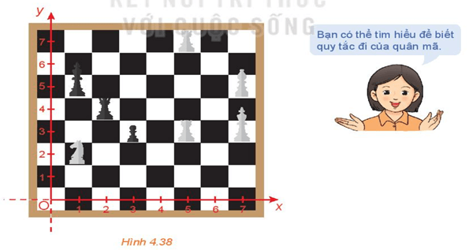  
  
**DẠNG 1: TÌM TỌA ĐỘ ĐIỂM, TỌA ĐỘ VECTƠ TRÊN MẶT PHẲNG OxyOxy**  
  
**Câu 1:** Trong mặt phẳng tọa độ OxyOxy. Cho điểm M(x;y)Mx;y. Tìm tọa độ của các điểm M1M_(1) đối xứng với MM qua trục hoành?  
**Câu 2:** Trong không gian OxyOxy, cho hai điểm A(1;2),B(−2;3)A1;2,B−2;3. Tìm tọa độ của vectơ −−→ABAB→?  
**Câu 3:** Vectơ →a=(−4;0)a→=−4;0 được phân tích theo hai vectơ đơn vị (→i;→j)i→;j→ như thế nào?  
**Câu 4:** Trong hệ trục tọa độ OxyOxy, cho hình vuông ABCDABCD tâm I và có A(1;3)A(1;3). Biết điểm BB thuộc trục OxOx và −−→BCBC→ cùng hướng với →ii→. Tìm tọa độ các vectơ −−→ACAC→?  
**Câu 5:** Trong mặt phẳng tọa độ OxyOxy. Cho hình thoi ABCDABCD cạnh a và ˆBAD=600BAD^=60^(0). Biết AA trùng với gốc tọa độ OO; CCthuộc trục Ox và xB≥0,yB≥0x_(B)≥0,y_(B)≥0. Tìm tọa độ các đỉnh BB và CC của hình thoi ABCDABCD  
  
**Câu 1:**Trong mặt phẳng tọa độ OxyOxy, tọa độ →ii→là  
**A.** →i=(0;0)i→=0;0  
**B.** →i=(0;1)i→=0;1  
**C.** →i=(1;0)i→=1;0  
**D.** →i=(1;1)i→=1;1  
**Câu 2:**Trong hệ tọa độ OxyOxy cho A=(5;−2),B=(10;8)A=5;−2,B=10;8. Tìm tọa độ của vectơ −−→ABAB→  
**A.** (15;10)15;10  
**B.** (2;4)2;4  
**C.** (5;6)5;6  
**D.** (50;16)50;16  
**Câu 3:**Trong mặt phẳng OxyOxy cho A=(5;−2),B=(10;8)A=5;−2,B=10;8. Tọa độ vectơ −−→ABAB→ là:  
................................  
................................  
................................  
Xem thử tài liệu tại đây: **Link tài liệu**  
Xem thêm chuyên đề dạy thêm Toán 10 hay, chi tiết khác:  
Chuyên đề Vectơ  
Chuyên đề Thống kê  
Chuyên đề Bất phương trình bậc hai một ẩn  
Chuyên đề Đại số tổ hợp  
Chuyên đề Xác suất